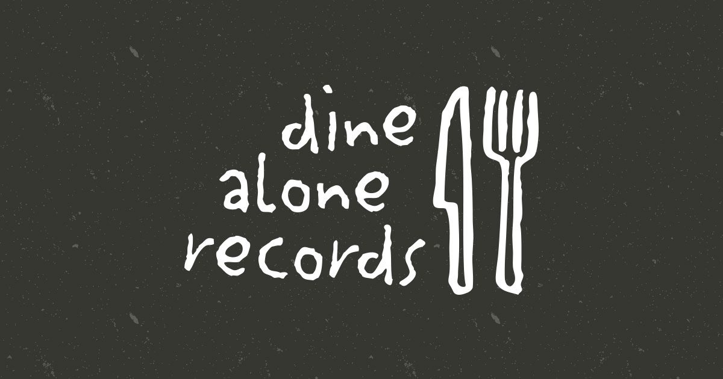

NOBRO
Let’s Do Drugs – Le nouvel extrait disponible sur toutes les plateformes

Montréal, août 2023 - La formation new-age punk montréalaise NOBRO partage aujourd’hui l’extrait Let’s Do Drugs, disponible sur toutes les plateformes. Le clip, lancé simultanément, est une réalisation de Dan Esteban Jeremy Shantz et Jennifer Wade.

« Let's Do Drugs est une chanson rock idiote sur le fait de vieillir. Il s'agit de vouloir passer une nuit sauvage de plus, sans avoir rien à faire et en échouant lamentablement. Musicalement, c'est un juste milieu entre peut-être " Fight for your right to party’ " et " dirty deeds’", mais seulement les parties les plus stupides de ces chansons, qui sont assez stupides au départ mais distillées en quelque chose d'encore plus stupide. C'est comme se faire un shotgun de bière et se vomir dessus après » - NOBRO

NOBRO
Sarah Dion – Batterie
Kathryn McCaughey – Voix, basse
Karolane Carbonneau - Guitare
Lisandre Bourdages – Piano, bongos

Source : Dine Alone Records
Information : Simon Fauteux

